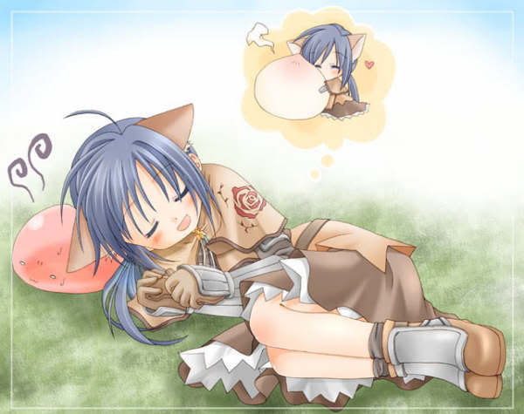
سقى الله يوم أنا " الطفلة "
وانام ولا احد قدي !!!
ولا انطر أمل بكرة ..
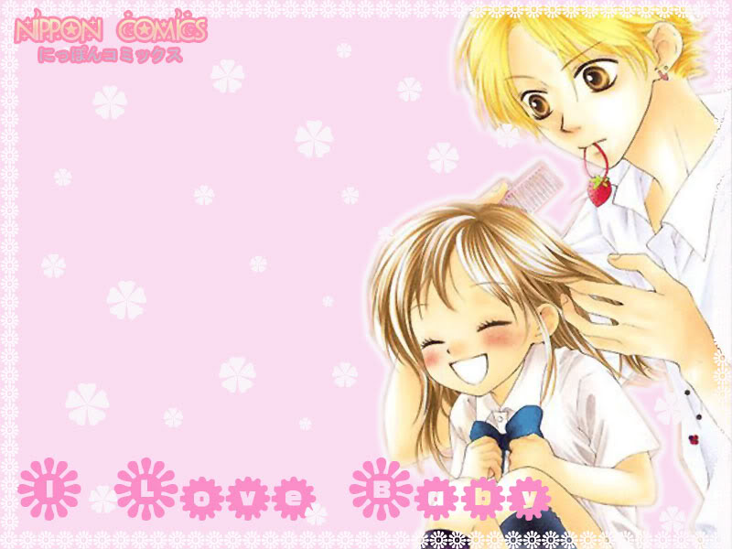
تداعي أمي شعراتي ..
وتمسح يدها خدي
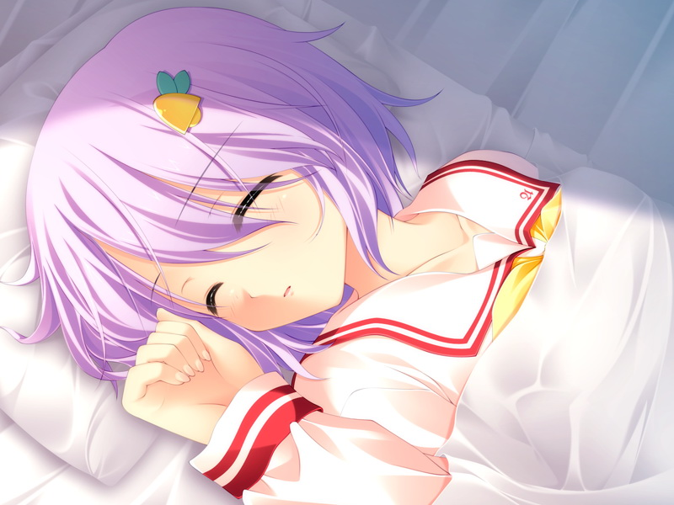
ونومي هادي وساكن
( رعانا الرب في ستره )
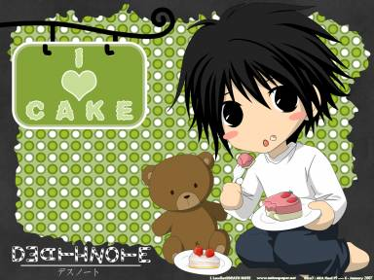
تلاعب يدي " الدمية "
وعندي هالزمن وردي ..
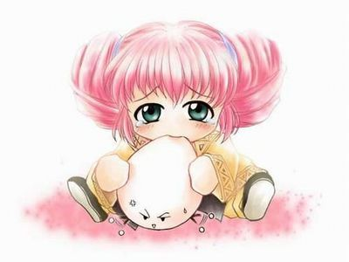
همومي لعبتي ضاعت
وعندي هم وش كبره ؟؟؟
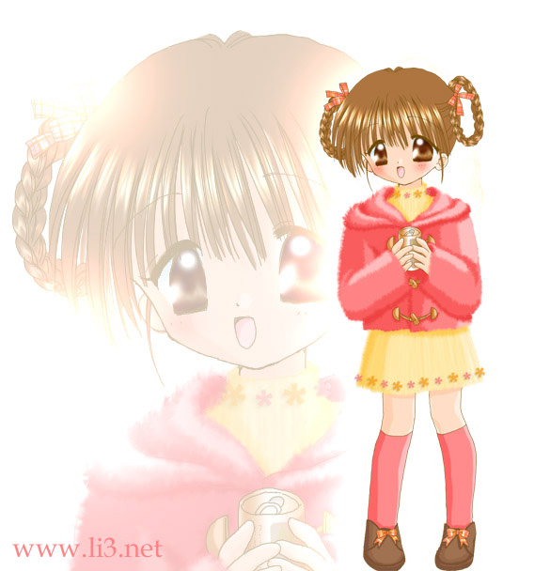
وأحس ان الزمن ضدي
كبرت ونظرة < الطفلة >
تعيش بداخلي فطرة !!!!!
كبرت .. وعشت هالدنيا
كبرت .. ولا هو بيدي
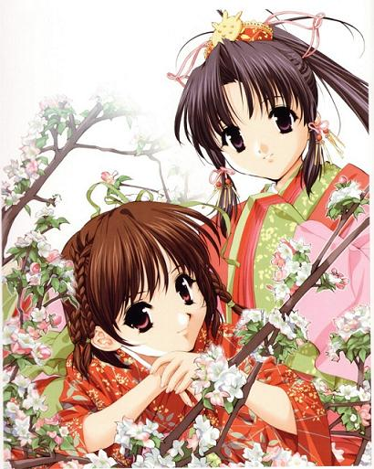
كبرت بشكلي ورسمي
وقلبي باااااقي بصغره ..
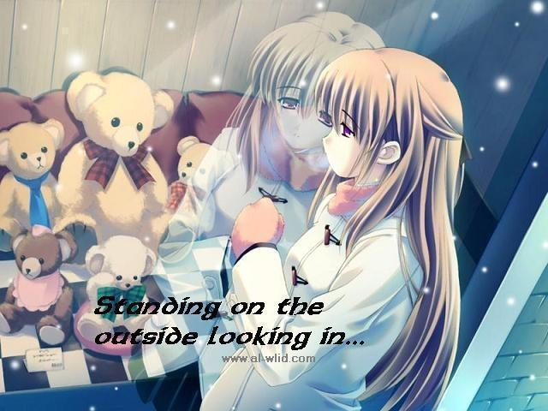
وصار الهم يلعب بي
مثل دميات في يدي !!!!!!!
واسهر ليلي بطوله
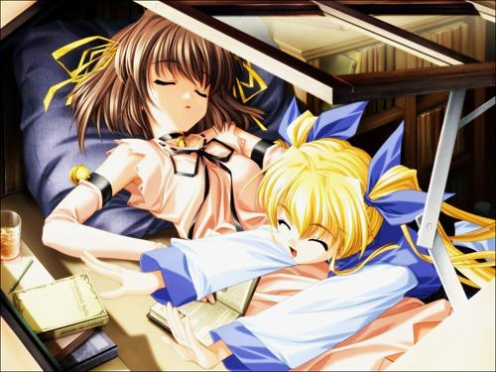
ويعلن رحلت فجره
ياليت أنا " طفلة "
وانام ولا حد قدي
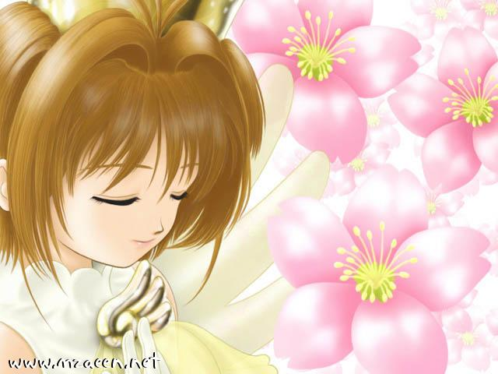
ولا أحاكي بهموم اليوم
ولا انطر أمل بكرة

